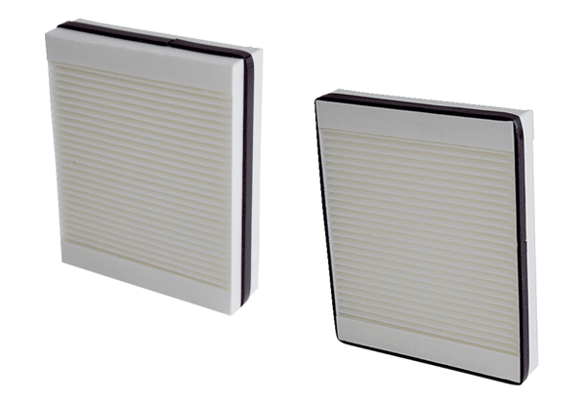Tartalék légszűrők WSFM 120Csomagolási egység: 1 készlet (2 db)Választék: K
Termékszám: 0092.0589Gyártó: MAICO

